Гр.МД-18 29.05.2020 Основы технической механики и гидравлики Захаров Г,П.

Лекция : Бульдозеры и их типовые принципиальные гидравлические схемы.
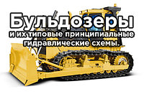

Бульдозеры
В 1886 г. слово «бульдозер» означало револьвер большого калибра. В конце 1800-х термин «бульдозер» стал означать любую серьёзную силу, способную что-либо протолкнуть. И только намного позже, а именно в 1929 г., с развитием строительной техники, термином «бульдозер» стали называть специально оборудованное транспортное средство на основе трактора.
Первые бульдозеры были большими, шумными, мощными, поэтому получили название «бульдозер» как прозвище. Изначально бульдозеры изготавливались путем переоснастки сельскохозяйственных тракторов. Чтобы рыть каналы, создавать дамбы, а также выполнять другие землеройные работы, сельскохозяйственные тракторы оборудовались большой толстой металлической пластиной впереди. Эту толстую металлическую пластину (кривую форму она получила позже) называют «отвалом».
Отвал бульдозера – часть тяжелой металлической пластины, установленной на тракторе с целью подталкивания чего-либо (как правило, песка, грязи, развалин, строительного мусора и пр.). Бульдозеры – большие и мощные транспортные средства. Благодаря оснасткой гусеницами, у бульдозеров есть возможность передвигаться как по бездорожью, так и через очень грубый ландшафт. Широкая площадь гусениц равномерно распределяет вес бульдозера, препятствуя его увязанию в песчаном или жидком составе грунта.
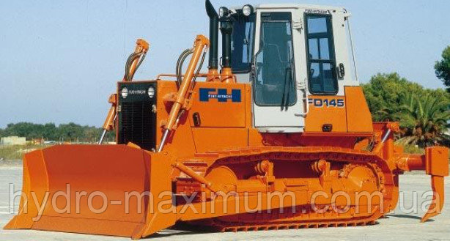
Рис. 1.5. Бульдозер
Бульдозеры могут использовать свой собственный вес, чтобы, используя отвал, передвигать какие-либо тяжелые предметы. Именно из-за этих характеристик бульдозеры используются, чтобы очистить территорию от ненужных объектов: кустарника, остатков строительного мусора и пр. Всё это делает бульдозеры незаменимыми при ведении крупномасштабных строительных работ.
Из всех трех классов бульдозеров (легкого, среднего и тяжелого) самыми востребованными являются бульдозеры ЧТЗ среднего класса, а самыми лучшими – бульдозеры ЧТЗ тяжелого класса. Еще с советских времен бульдозеры ЧТЗ были признаны мировыми лидерами в своем классе и до сих пор сохраняют свое уверенное лидерство.
Бульдозерное оборудование также со временем претерпевает изменения. Так, на рис. 1.5 представленное бульдозерное оборудование нового типа отличается как по дизайну, так и, самое главное, по силовым характеристикам, соответствиям всем нормам безопасности и комфортности.
Бульдозеры, рыхлители, корчеватели и кусторезы Бульдозеры предназначены для выполнения землеройнопланировочных работ, разработки песчано-гравийных карьеров, котлованов, траншей, сооружения каналов, водоемов и возведения насыпей, дамб и плотин. В условиях холодного климата бульдозеры часто применяют одновременно с рыхлителями (бульдозерырыхлители) (рис. 4.1–4.5).
Большое практическое значение имеют также бульдозерытолкачи, которые используются не только на земляных работах, но и в качестве толкачей скреперов. Базовыми машинами для бульдозеров являются колесные и гусеничные тракторы. Бульдозерное оборудование состоит из отвала, толкающих брусьев, или универсальной рамы, и системы управления отвалом.
Гидропривод бульдозеров должен обеспечивать подъем, опускание, изменение углов наклона и перекоса отвала, а также установку автоматического управления бульдозерным оборудованием. Кроме того, гидравлические схемы современных бульдозеров предусматривают агрегатирование на гусеничном или пневмоколесном тягаче различного навесного оборудования (рыхлительного, корчевательного и кусторезного).
Типовая гидравлическая схема бульдозера, рыхлителя, корчевателя и кустореза (см. рис. 4.5) включает следующие элементы: гидробак 1, насос постоянной производительности 2, секционный распределитель 3, гидроцилиндры 4 подъема и опускания отвала бульдозера (или рабочего органа - корчевателя), гидроцилиндры 5 и 6 наклона и перекоса отвала, гидроцилиндры 7 блокировки подвески ходового механизма гусеничного движителя, гидроцилиндры 8 подъема и опускания корчевателя или рамы рыхлителя.
Кроме того, в гидросистему входят: управляемый обратный клапан 9, быстроразъемные муфты 10, дроссель с обратным клапаном 11, трехпозиционный золотник 12 с электрогидравлическим управлением, двухпозиционный золотник 13, гидроцилиндр 14 одностороннего действия с пружинным возвратом, дополнительный предохранительный клапан 15, дроссель с регулятором 16, манометры 17, термометр 18, фильтр 19 с переливным клапаном.
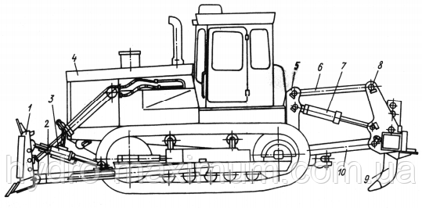
Рис. 4.1. Общий вид бульдозера с рыхлителем: 1 – отвал; 2 – толкающее устройство; 3 – гидросистема перекоса отвала; 4 – трактор; 5 – опорная рама; 6, 10 – верхняя и нижняя тяги; 7 – гидросистема рыхлителя; 8 – рабочая балка; 9 – зуб рыхлителя
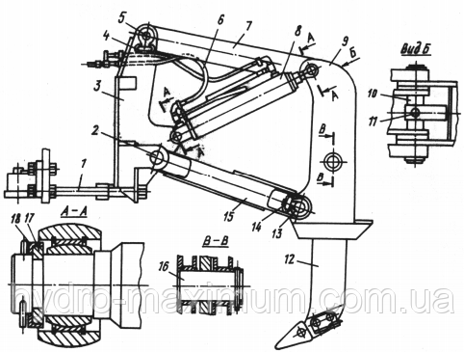
Рис. 4.2. Рыхлительное оборудование ДЗ-116В.10.000 (типа ДП-26С): 1 – прицепная серьга; 2, 5, 10, 13, 16 – оси; 3 – опорная рама; 4, 14 – серьги; 6 – рукав; 7 – верхняя тяга; 8 – гидроцилиндр; 9 – рабочая балка; 11 – штифт; 12 – зуб; 15 – нижняя тяга; 17 – полукольцо; 18 – шайба
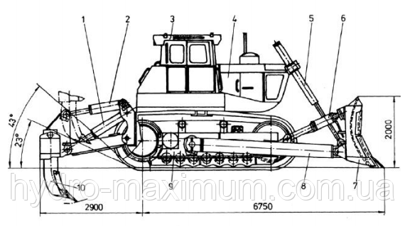
Рис. 4.3. Общий вид бульдозера с рыхлителем производства Германии: 1, 2 – гидроцилиндры рыхлителя; 3 – кабина; 4 – двигатель; 5 – гидроцилиндр отвала; 9 – ходовое оборудование; 6 – гидроцилиндр; 7 –отвал; 8 – рама; 10 – рыхлитель
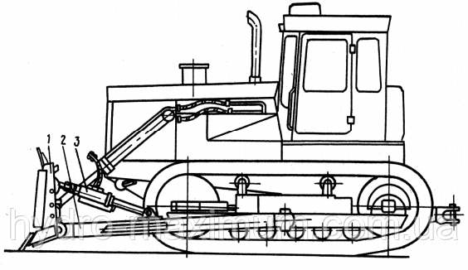
Рис. 4.4. Общий вид бульдозера с неповоротным отвалом: 1 – отвал; 2 – толкающее устройство; 3 – гидросистема перекоса отвала
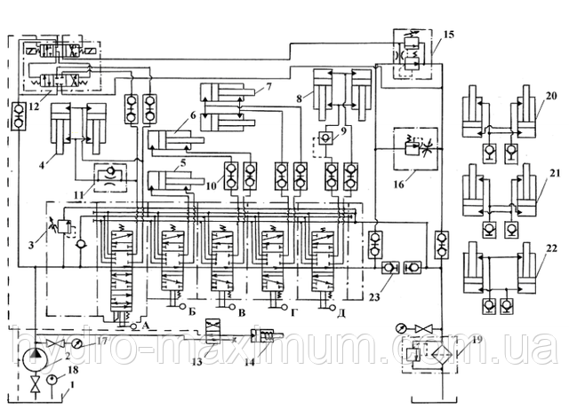
Рис. 4.5. Принципиальная гидравлическая схема бульдозера
Спаренные гидроцилиндры 20, 21 и 22 предназначены соответственно для создания перекоса универсальной рамы бульдозера, поворота отвала в плане, поворота рамы корчевателя и присоединяются к распределителю вместо гидроцилиндров 5, 7 и 8.
Принцип действия гидропривода заключается в следующем. Из гидробака 1 рабочая жидкость подается насосом 2 в напорную секцию распределителя 3. Четырехпозиционный золотник А направляет поток жидкости в гидроцилиндры 4 подъема и опускания отвала бульдозера. Трехпозиционные золотники Б и В управляют гидроцилиндрами 5 и 6, изменяющими углы наклона и перекоса отвала. При одновременном выдвижении или втягивании штоков гидроцилиндров 5 и 6 изменяется угол наклона отвала, а при подаче жидкости в противоположные полости этих гидроцилиндров регулируется перекос отвала.
Трехпозиционные золотники Г и Д управляют соответственно гидроцилиндрами 7 и 8 блокировки подвески ходовой части трактора и подъема - опускания корчевателя или рамы рыхлителя.
В штоковой гидролинии гидроцилиндров подъема и опускания отвала бульдозера установлен дроссель 11 с обратным клапаном, который обеспечивает сплошность потока жидкости и замедление скорости опускания отвала. Присоединение гидроцилиндров к распределителю и соединение некоторых других гидролиний осуществляется с помощью быстроразъемных муфт 10 с обратными клапанами. Применение этих муфт позволяет уменьшить потери жидкости при выполнении монтажных работ и исключает попадание в гидросистему внешних загрязнений и влаги.
Управляемый обратный клапан (гидрозамок) 9 предназначен для обеспечения сплошности потока жидкости и снижения скорости при опускании корчевателя или рамы рыхлителя под действием собственной массы.
В гидравлической схеме предусмотрена возможность автоматического управления отвалом бульдозера с помощью трехпозиционного электрогидравлического золотника 12, который в зависимости от электрического сигнала специальных датчиков соединяет поршневые или штоковые полости гидроцилиндров с напорной гидролинией насоса. Автоматическое управление позволяет поддерживать постоянную глубину резания грунта или выполнять планировочные работы.
Для автоматического регулирования отвалом бульдозера выполняется следующее.
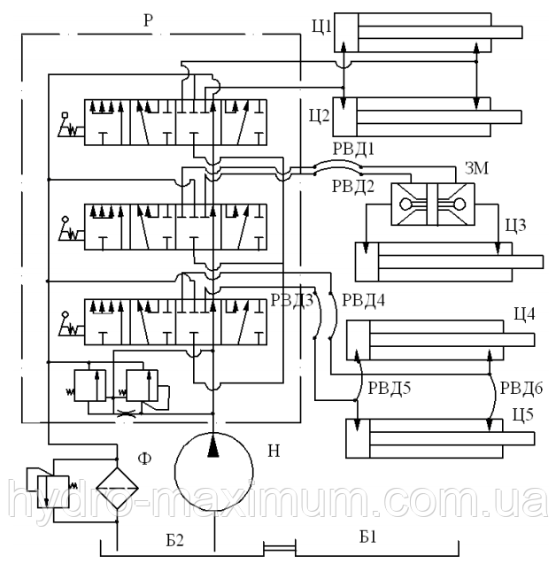
Рис. 4.6. Принципиальная гидравлическая схема бульдозеров с неповоротным отвалом с рыхлителем: элементы гидросистемы трактора: Б1, Б2 – гидробаки; Н – насос шестеренный; Р – гидрораспределитель; Ф – фильтр; Ц1, Ц2 – гидроцилиндры; элементы гидросистемы бульдозера: ЗМ – гидрозамок; Ц3 – гидроцилиндр гидрораскоса; РВД1, РВД2 – рукава высокого давления; элементы гидросистемы рыхлителя: Ц4, Ц5 – гидроцилиндры; РВД3 – РВД6 – рукава высокого давления
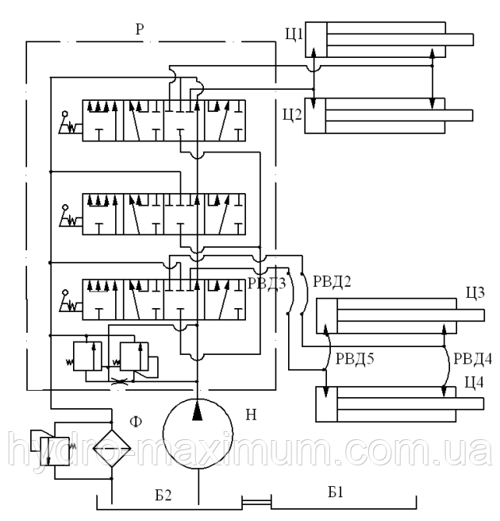Рис. 4.7. Принципиальная гидравлическая схема бульдозеров с поворотным отвалом с рыхлителем: элементы гидросистемы трактора: Б1, Б2 – гидробаки; Н – насос шестеренный; Р – гидрораспределитель; Ф – фильтр; Ц1, Ц2 – гидроцилиндры; элементы гидросистемы рыхлителя: Ц3, Ц4 – гидроцилиндры; РВД1 – РВД4 – рукава высокого давления
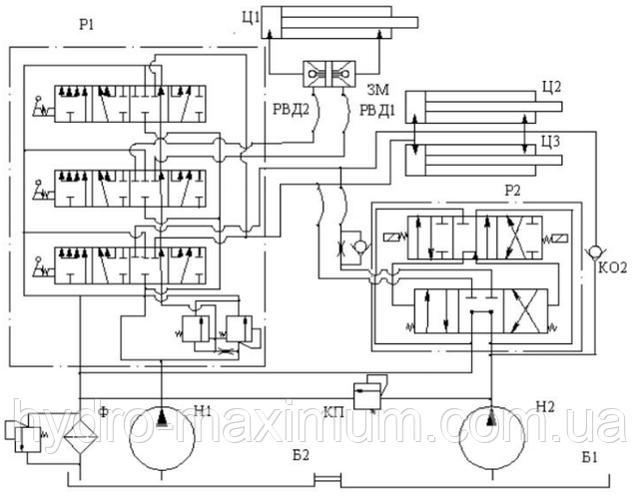
Рис. 4.8. Принципиальная гидравлическая схема автоматизированного бульдозера с неповоротным отвалом:
элементы гидросистемы трактора:
Б1, Б2 – гидробаки;
Н1 – шестеренный насос;
Р1 – гидрораспределитель;
Ф – фильтр; Ц2, Ц3 – гидроцилиндры; элементы гидросистемы бульдозера:
ЗМ – гидрозамок;
КО1 – обратный гидроклапан с дросселем;
КО2 – обратный гидроклапан;
КП – предохранительный гидроклапан;
Н2 –шестеренный насос;
Ц – гидроцилиндр гидрораскоса;
Р2 – гидрораспределитель;
РВД1 – ВД6 – рукава высокого давления
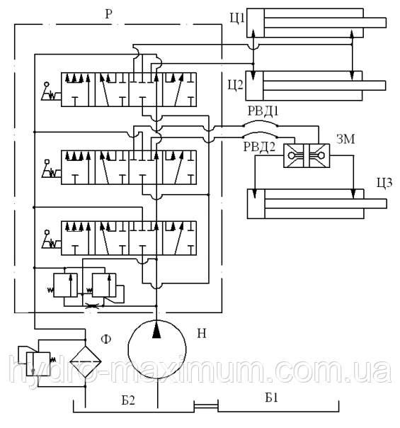
Рис. 4.9. Принципиальная гидравлическая схема бульдозеров с неповоротным отвалом: элементы гидросистемы трактора:
Б1, Б2 – гидробаки;
Н – насос шестеренный;
Р – гидрораспределитель;
Ф – фильтр;
Ц1, Ц2 – гидроцилиндры;
элементы гидросистемы бульдозера:
ЗМ – гидрозамок;
Ц3 – гидрораскос;
РВД1, РВД2 – рукава высокого давления
Муфта 23 рассоединяется, и поток жидкости от распределителя 3 направляется в гидробак через предохранительный клапан 15 с переливным золотником. Дистанционное управление этим клапаном производится от электрогидравлического золотника 12.
При включении золотника 12 клапан 15 закрывается и поток жидкости направляется от насоса в напорную магистраль золотника 12, который направляет этот поток в штоковую или поршневую гидролинию гидроцилиндров 4. Для регулирования скорости перемещения штоков гидроцилиндров 4 при автоматическом управлении отвалом применяется дроссель с регулятором 16.
Температура рабочей жидкости измеряется датчиком температуры 18, а давления в сливной и напорной магистралях – манометрами 17. Очистка рабочей жидкости от механических примесей производится фильтром 19 с переливным клапаном. С целью фиксации стойки рыхлителя в требуемом положении применен гидроцилиндр 14 одностороннего действия с пружинным возвратом, который включается автономным дв
Вопросы:
1.Какие элементы включает типовая гидравлическая схема бульдозера?
2. . Что предусматривают гидравлические схемы современных бульдозеров ?
3.Что должен обеспечивать гидропривод бульдозеров ?
4. вчем заключается принцип действия гидропривода?
5.Чем измеряется температура рабочей жидкости ?

